BÁO CÁO CÁ NHÂN
Ứng dụng công cụ hợp tác trực tuyến trong dự án:
AI đã tác động đến Marketing & Kinh doanh như thế nào
Sinh viên: Lã Quốc Sử
Lớp: IT1-K70
Môn học: Nhập môn Công Nghệ số
I. GIỚI THIỆU DỰ ÁN VÀ VAI TRÒ CÁ NHÂN
Dự án "Tác động của AI đến Marketing & Kinh doanh" được thực hiện bởi nhóm 5 thành viên trong thời gian cao điểm 01 tuần. Với mục tiêu xây dựng một video phân tích chuyên sâu (7 phút) và báo cáo nghiên cứu, chúng tôi phải đối mặt với áp lực thời gian và khối lượng dữ liệu khổng lồ.
Với vai trò là Trưởng nhóm Kỹ thuật & Điều phối số, nhiệm vụ của tôi không chỉ dừng lại ở việc nghiên cứu nội dung "AI trong phân tích dữ liệu kinh doanh" mà còn là người thiết lập hạ tầng công nghệ, quản trị tiến độ và đảm bảo luồng thông tin giữa các thành viên luôn thông suốt thông qua các công cụ số hóa.
II. THIẾT LẬP VÀ TỐI ƯU HÓA KHÔNG GIAN LÀM VIỆC SỐ (Tiêu chí 1 & 2)
Để đạt được hiệu suất cao nhất trong 7 ngày, tôi đã chủ động thiết lập hệ sinh thái công cụ tích hợp, tập trung vào việc tối ưu hóa thay vì chỉ sử dụng thông thường:
- Quản trị tác vụ với Trello (Kanban Method):
  - Tôi thiết lập bảng công việc với các cột trạng thái: Backlog, In Progress, Review, Done.
  - Tối ưu hóa: Sử dụng hệ thống Labels đa sắc để phân loại tính chất công việc (Đỏ: Ưu tiên cao, Tím: Kỹ thuật/Video, Vàng: Nội dung). Tôi tích hợp tính năng Automation để tự động thông báo khi một task được chuyển sang trạng thái "Review".
- Lưu trữ và Quản trị tài nguyên trên Google Drive:
  - Xây dựng cấu trúc thư mục 3 cấp: AI_Marketing_Project > 01_Materials > [Raw_Data/Prompts/Videos].
  - Thiết lập quy chuẩn đặt tên tệp (Naming Convention): YYYYMMDD_FileName_Version. Điều này giúp nhóm loại bỏ hoàn toàn việc nhầm lẫn phiên bản trong quá trình dựng phim.
- Trung tâm điều hành Discord:
  - Phân chia các kênh (Channels) chuyên biệt cho từng mảng: #phân-tích-dữ-liệu, #kịch-bản-video, #hậu-kỳ. Điều này giúp giảm nhiễu thông tin so với việc chat tập trung trên một nền tảng duy nhất.
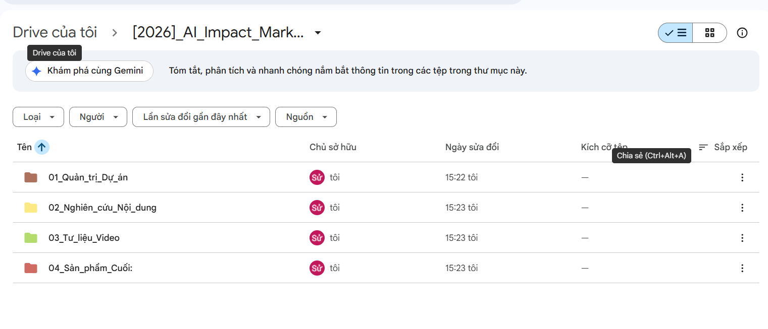
Cấu trúc thư mục của dự án
III. TƯƠNG TÁC VÀ ĐÓNG GÓP TRONG MÔI TRƯỜNG CỘNG TÁC (Tiêu chí 3)
Trong suốt 1 tuần thực hiện, tôi duy trì sự hiện diện số liên tục và đóng góp tích cực vào thành quả chung của nhóm:
- Quản lý tiến độ: Cập nhật trạng thái công việc trên Trello ít nhất 2 lần/ngày. Khi nhận thấy tiến độ phần quay phim của thành viên 4 & 5 bị chậm, tôi đã chủ động điều phối lại nguồn lực để hỗ trợ.
- Đóng góp chuyên môn: Ngoài phần việc cá nhân, tôi đã thực hiện hơn 15 lượt nhận xét (Comment) trên Google Docs để tinh chỉnh văn phong kịch bản, đảm bảo tính học thuật và kỹ thuật cho video.
- Hỗ trợ đồng đội: Tôi đã soạn một bộ Prompt Library (Thư viện câu lệnh AI) để hỗ trợ thành viên làm nội dung có thể trích xuất dữ liệu từ AI một cách nhanh chóng và chính xác nhất.
IV. PHÂN TÍCH THÁCH THỨC VÀ GIẢI PHÁP ĐỔI MỚI (Tiêu chí 4)
Đây là phần trọng tâm thể hiện khả năng giải quyết vấn đề bằng công nghệ của tôi:
1. Thách thức về sự nhiễu loạn thông tin AI
- Vấn đề: Các mô hình AI thường cung cấp dữ liệu chung chung hoặc thiếu tính cập nhật về thị trường Marketing 2026.
- Giải pháp: Tôi đã thiết lập một bảng Checklist kiểm chứng dữ liệu (Fact-check) trên Google Sheets. Mọi số liệu đưa vào video phải được xác thực chéo từ ít nhất 2 nguồn uy tín (như HubSpot, McKinsey).
- Kết quả: Video của nhóm có độ tin cậy cao, vượt xa các báo cáo mang tính lý thuyết thuần túy.
2. Thách thức về sự không đồng nhất trong sản xuất Video
- Vấn đề: 5 thành viên quay phim tại 5 địa điểm khác nhau dẫn đến chất lượng âm thanh và ánh sáng không đồng đều.
- Giải pháp: Tôi đã hướng dẫn nhóm sử dụng các công cụ AI Audio Enhancement để chuẩn hóa chất lượng giọng nói và thiết lập một "Master Template" trên CapCut cho người dựng phim.
- Kết quả: Sản phẩm cuối cùng có sự đồng bộ cao về mặt nhận diện thương hiệu và âm thanh.
3. Thách thức về quản lý Deadline mùa cao điểm
- Vấn đề: Thời gian 1 tuần là quá ngắn để phối hợp 5 người cùng có lịch học dày đặc tại UET.
- Giải pháp: Tôi ứng dụng kỹ thuật Time-blocking và tích hợp Google Calendar vào Discord. Mỗi khi có Task đến hạn, hệ thống sẽ tự động nhắc nhở (Mention) thành viên phụ trách.
- Kết quả: Dự án hoàn thành sớm hơn 12 giờ so với kế hoạch ban đầu.
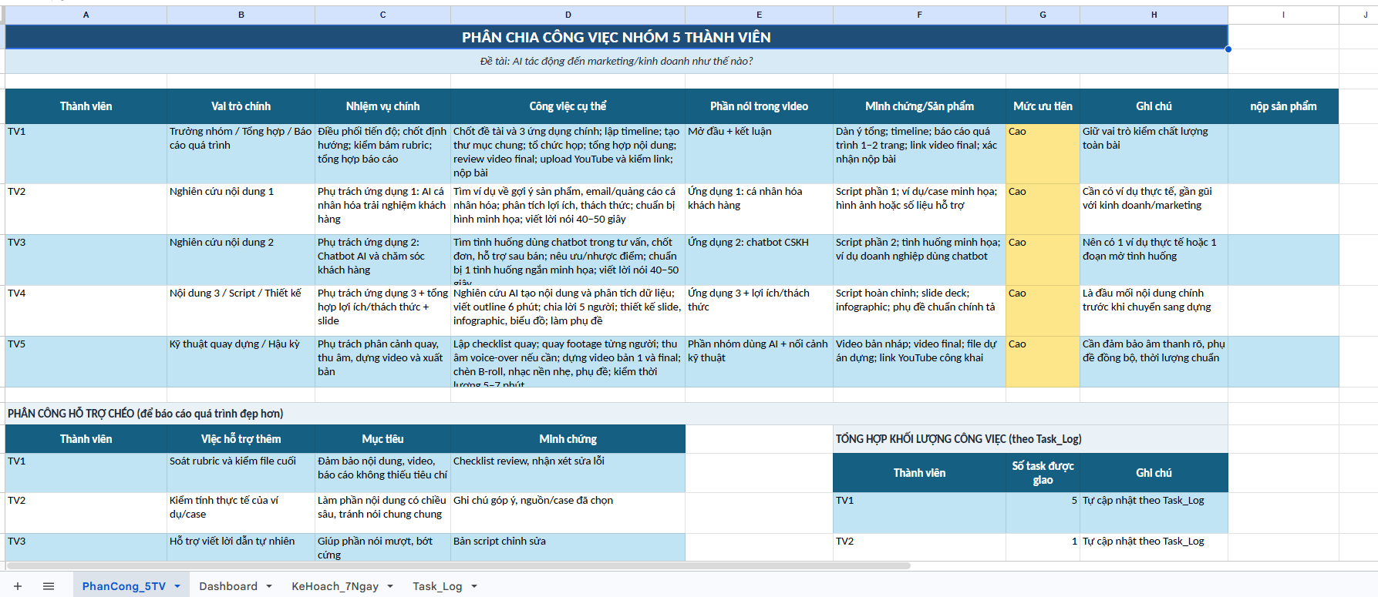
Bảng phân công công việc

V. KẾT LUẬN VÀ BÀI HỌC KINH NGHIỆM
1. Đánh giá hiệu quả của hệ thống công cụ số
Trải qua 01 tuần làm việc cường độ cao, tôi nhận thấy việc ứng dụng bộ công cụ số (Trello, Google Workspace, Discord) không chỉ đơn thuần là thay đổi phương thức làm việc mà là một cuộc "cách mạng" về năng suất cho nhóm 5 người:
- Về mặt quản trị: Trello đã giúp tối ưu hóa luồng công việc (workflow), giúp tôi với vai trò trưởng nhóm có thể bao quát toàn bộ tiến độ mà không cần những buổi họp trực tiếp kéo dài. Việc minh bạch hóa trách nhiệm giúp tăng tính tự giác của mỗi thành viên lên mức cao nhất.
- Về mặt chuyên môn: Sự kết hợp giữa khả năng xử lý ngôn ngữ của AI và sự linh hoạt của Google Docs đã giúp nhóm xây dựng được một kịch bản video sâu sắc, có tính chuyên môn cao về mảng AI Marketing chỉ trong thời gian ngắn kỷ lục.
2. Những giá trị thực tiễn và bài học kinh nghiệm
Dự án này đã mang lại cho tôi những bài học quý giá vượt xa khỏi khuôn khổ một bài tập học thuật:
- Kỹ năng Prompt Engineering: Tôi nhận ra rằng giá trị của AI không nằm ở việc nó biết tất cả, mà nằm ở việc chúng ta biết cách "ra lệnh" như thế nào. Việc xây dựng một thư viện Prompt dùng chung đã giúp tôi hiểu sâu hơn về cách tối ưu hóa tư duy logic để tương tác hiệu quả với máy tính.
- Khả năng thích ứng (Agility): Trong môi trường công nghệ thay đổi từng ngày, khả năng học nhanh một công cụ mới và áp dụng nó vào quy trình nhóm là kỹ năng sống còn. Tôi đã học được cách xử lý các xung đột về dữ liệu và kỹ thuật thông qua các giải pháp số hóa thay vì các phương pháp truyền thống tiêu tốn thời gian.
3. Định hướng phát triển trong tương lai
Sự thành công của dự án "Tác động của AI đến Marketing & Kinh doanh" là minh chứng cho thấy tiềm năng khổng lồ khi con người biết cộng tác hiệu quả với công nghệ số. Với tư cách là một sinh viên ngành Công nghệ thông tin tại UET, tôi xác định việc làm chủ các công cụ cộng tác trực tuyến và các mô hình ngôn ngữ lớn (LLM) sẽ là hành trang bắt buộc.
Tôi sẽ tiếp tục nghiên cứu sâu hơn về các hệ thống tự động hóa (Automation) để không chỉ dừng lại ở việc quản lý bài tập nhóm, mà hướng tới việc tối ưu hóa các dự án phần mềm phức tạp hơn trong tương lai. Dự án này chính là bước đệm quan trọng giúp tôi tự tin hơn trên con đường trở thành một kỹ sư CNTT toàn diện trong kỷ nguyên số.

